2014年美国弗吉尼亚联邦大学暑期项目宣讲答疑会
各位同学：
美国弗吉尼亚联邦大学暑期项目（Virginia Commonwealth University Summer Program）始于2006年，迄今为止已成功举办8届，积累了成熟的经验和良好口碑，受到学生们好评，是目前学校在美国的唯一暑期游学类项目。 我们希望通过项目为学生提供开拓眼界、了解美国历史、人文、社会等方面的机会。 项目将安排在弗吉尼亚州里士满、华盛顿特区及纽约的学习、参观等活动。届时，复旦和弗吉尼亚联邦大学将有带队老师全程陪同。

为进一步宣传2014年弗吉尼亚联邦大学暑期项目、回答已申请该项目的同学的问题 ， 外事处定于4月1日周二中午12：30在北欧中心楼（马锦明楼）302室举办宣讲答疑会。欢迎有兴趣的同学（包括本科生、直研生、研究生， 专业不限）参加！
附：2014年美国弗吉尼亚联邦大学暑期项目日程。
项目费用、人数限额等情况，可从portal通知中预先了解。
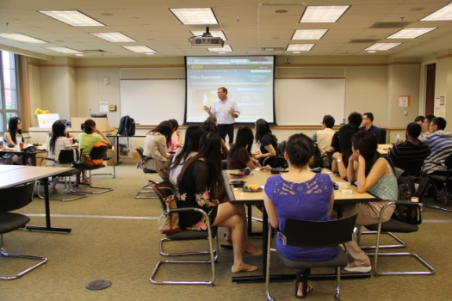
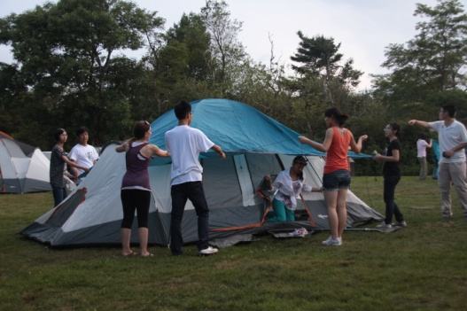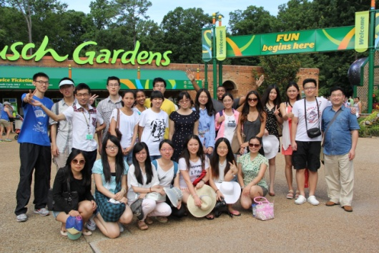
有关2014年美国弗吉尼亚联邦大学暑期项目的重要时间结点为：
４月1日中午12：30，宣讲答疑会，马锦明楼３0２室（进门左拐，上三楼）
４月1日24:00，portal网申截止
4月2日，发布最终录取名单
4月15日前，办理护照，预订机票
4月30日前，项目费汇款，获得美方邀请材料，办理签证
7月7日－8月3日，项目成行
====================================
外事处联系人：
李老师65642262，hongli@fudan.edu.cn

